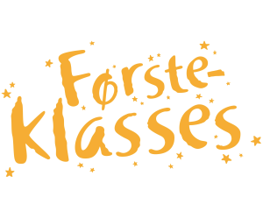

**Til deg som er 6 år i 2023.**

**Gratulerer med skolestart!**

**Velkommen til gudstjeneste i Skedsmo kirke**

**20. August kl.11.00 for å motta kirkeboken din, og en hilsen fra kirken som fresk skolegutt og -jente.**

Ta gjerne med deg skolesekken

